Статья
«Дидактические игры
для речевого развития детей
дошкольного
возраста»

Составила:
Мийна Светлана Разалифовна
воспитатель МАДОУ
«Детский сад №12»
г. Усинск

Что больше всего любят дети? Конечно же - играть.
Игра для маленьких детей является основным методом познания реального мира. Ведь именно в игре малыш учится общаться, понимать других людей, соблюдать правила, согласовывать действия.
Чтобы обучать малыша необходимым навыкам можно было комфортно для него и просто, педагоги и логопеды разработали и разрабатывают специальные дидактические игры по развитию речи. Ориентированы они могут быть на совершенствование различных речевых навыков – всё зависит от возраста ребенка и конкретных целей обучения
Задача воспитателя заключается в том, чтобы вызвать у детей интерес к игре, подобрать такие варианты игры, где дети смогли бы активно обогатить свой словарь.
Таким образом, особенностью дидактической игры по развитию речи и её завершающим концом является результат, которой определяется дидактической задачей, игровой задачей, игровыми действиями и правилами и которой воспитатель предвидит, используя ту или иную игру.
Несомненно, дидактические игры являются мощнейшим средством для развития речи у детей еще и потому, что их можно рекомендовать для использования родителям в домашних условиях. Проведение дидактических игр не требует особых знаний в области педагогических наук и больших затрат в подготовке игры.

Основные типы дидактических игр
Всего в педагогике различают 3 типа дидактических игр для детей дошкольного возраста (у них одна цель — развитие речи):
1. дидактические игры на слова с предметами, игрушками;
2. настольные игры с печатными материалами;
3. словесные игры.
В своей работе я использую очень много наглядности (картинки, различные предметы, игрушки).

Использую дидактические игры с окружающими предметами.
В первую очередь направлены эти игры на развитие тактильных ощущений ребенка, его умения правильно использовать игрушки и иные предметы обихода. Развивают предметные игры также и воображение малыша - он учится мыслить творчески.

Игра «Что за предмет?»
Самая простая дидактическая игра учит детей называть предметы, которые они видят.
Малыш достает из мешочка или из коробочки игрушку или другой предмет, а затем просто называет его (например, телефон, чашка или мягкая игрушка).
Можно мелкие игрушки спрятать в крупу, песок, горох или фасоль.
Всем детям нравятся игры с картинками, без которых просто невозможно обучение.

Существуют аналогичные предыдущей дидактические игры на визуальное восприятие детей.

Игра «Сундучок с картинками»
Воспитатель или родитель должен взять маленький сундучок, положить в него картинки или фотографии различных предметов, а затем предложить детям достать изображения и назвать, что на них изображено.
Я не зря сказала про использование наглядности в дидактических играх для развития речи. Предлагаю всем создать на группе свой «Сундучок с картинками». У меня картинки распределены в конвертики по различным звукам. Можно разложить их по лексическим темам «Игрушки», «Одежда», «Посуда», «Домашние животные» и т.д. Имея большое количество различных картинок можно провести множество игр и даже придумать свои.
Детям нравится игра «Мой друг». Здесь мы используем картинки с животными. Ведущий берёт картинку, описывает животное, а дети отгадывают. Например, моего друга зовут Тошка. Он лохматый, маленький, у него есть хвостик. Он им виляет, когда радуется. Тошка любит кушать мясо, каши, а особенно любит грызть косточки. Дети отгадывают – собачка.
Ещё хочу вам рассказать про простой кубик. Если мы на него наклеим картинки, он уже станет не простым, а речевым. Всё зависит от вашей фантазии. Можно просто называть картинки, можно описывать их, составлять предложения и рассказы. Всё зависит от вашей фантазии и обучающей задачи, которую вы преследуете.
Игра «Речевые кубики», где не один кубик, а 12. На них изображены символы – картинки. Всем советую приобрести такую игру для развития речи детей.
Я ещё использую кубики со схемами для автоматизации в речи детей предлогов.
Играйте с малышом! Игра учит ребёнка правильно выражать свои мысли, развивать творческие способности, стимулирует желание находить нестандартные решения, экспериментировать, придумывать, фантазировать.
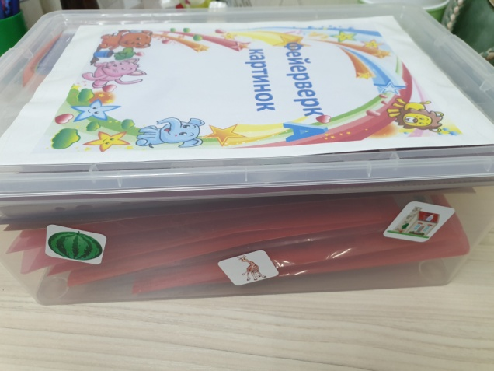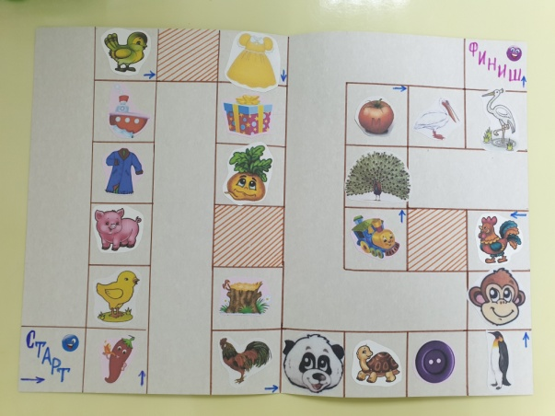
Игры «Бродилки» 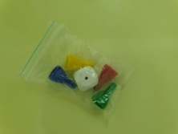
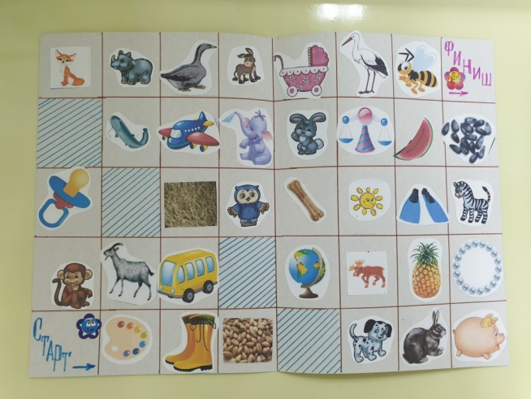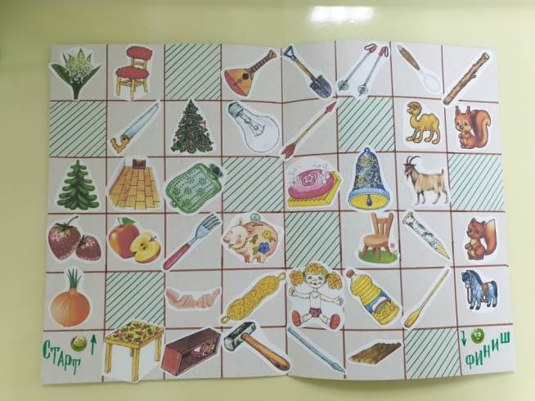
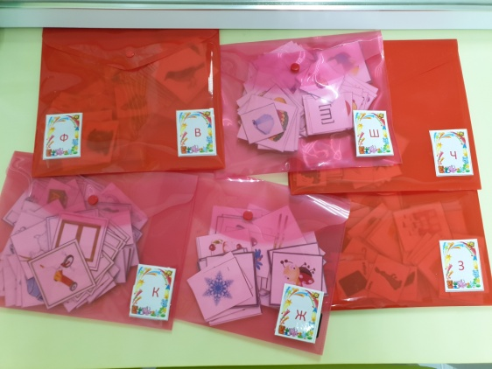 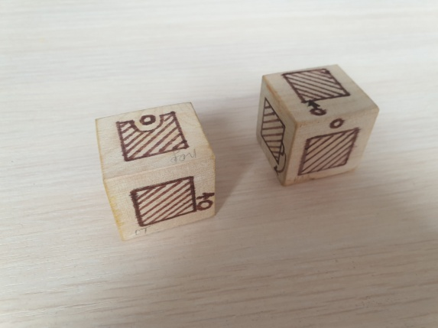Кубик со схемами (предлоги)
Игры «Пирамида», «Картинное поле»
Игра «Пирамида». Выкладываем картинки, даём ребёнку задания: назвать картинку четвёртой в нижнем ряду, самую верхнюю, между какими - то картинками и т.д. Игра «Картинное поле» - задания по аналогии с игрой «Пирамида» на ориентировку на листе бумаги, ориентировку по клеточкам.
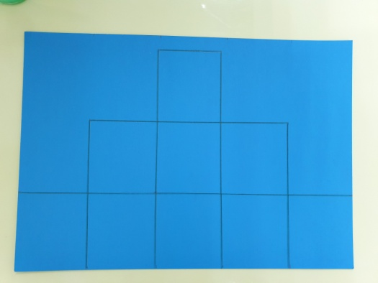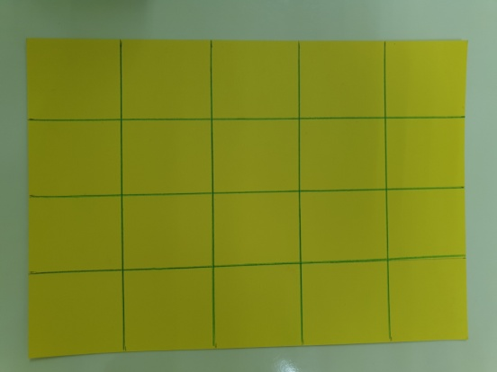
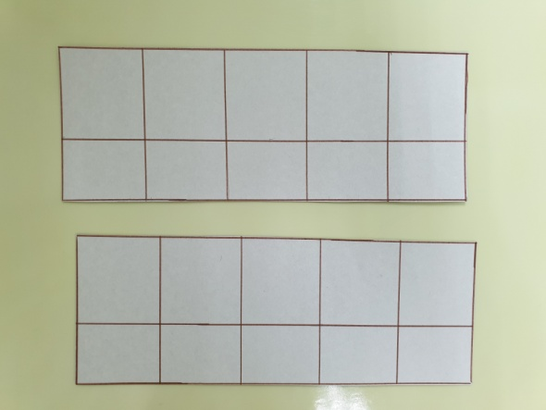 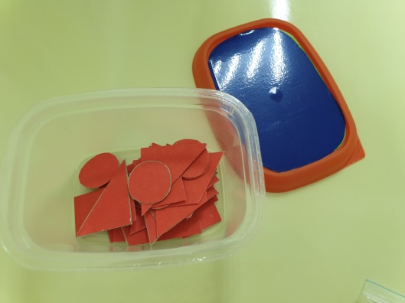 Игра «Зашифрованные слова», на верхние строчки картинки кладём, на нижние геометрические фигуры. Каждое слово обозначатся фигурой. Ниже выкладываем несколько строчек фигурами в разных положениях. Рёбёнок называет слова.

